UNIVERSIDAD AUTÓNOMA DE NUEVO LEÓN 

FACULTAD DE CIENCIAS FISICO MATEMATICAS

Diseño Orientado a Objetos

Practica Laboratorio 1

Maestro: Miguel Salazar

INTEGRANTE

Gilberto Alejandro Contreras Silva – 1683471

GRUPO: 00 AULA: 409

FECHA: Monterrey, N.L., 7 de febrero de 2017

**Documentación Practica Lab. 1**

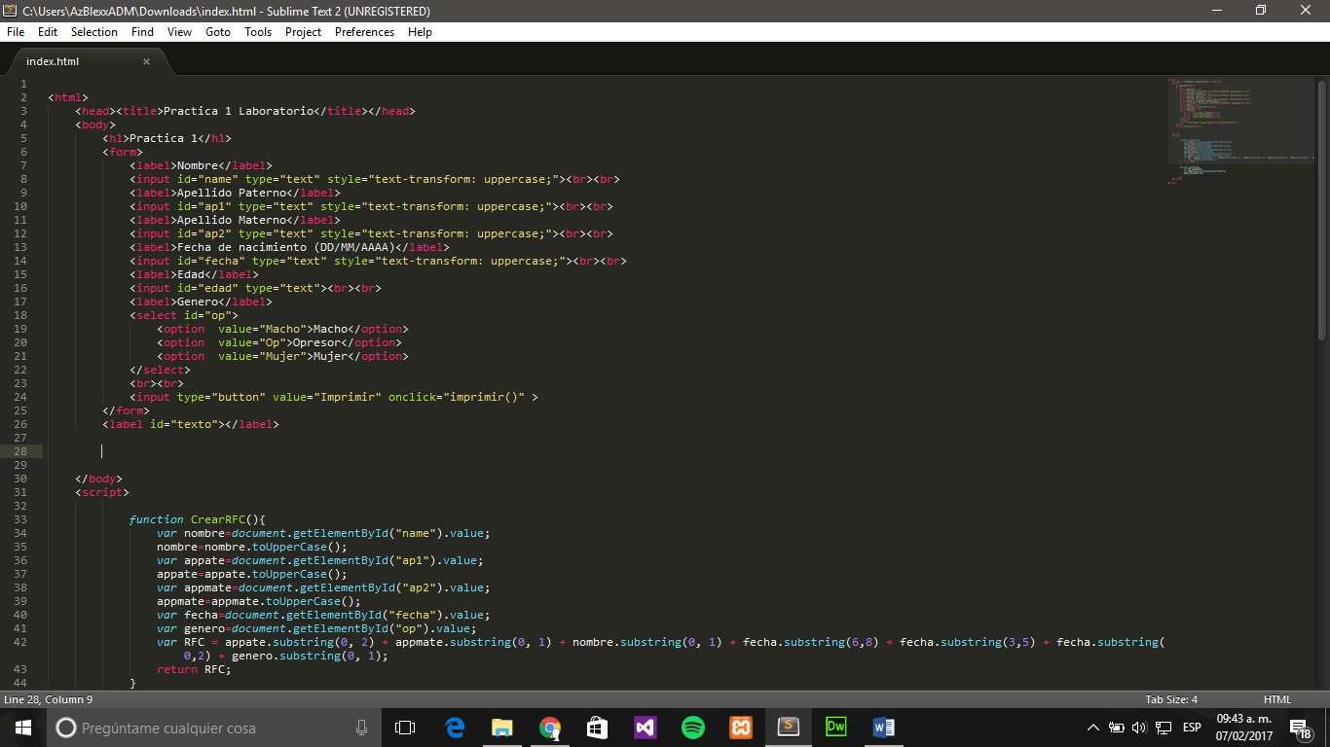

En esta parte del código, cree un formulario de llenado, el cual contiene labels, que son los que le dan la etiqueta o el nombre del dato a llenar; e inputs, que son los cuadros de texto.

Los Uppercase determinan que cuando el usuario introduzca algo en el cuadro de texto, este se muestre automáticamente en mayúsculas (esto no significa que se guarde en mayúsculas).

En el apartado de select, vendría siendo la opción desplegable para el género. El cual tomara un valor y se usara posteriormente para el llenado del RFC.

El botón tiene la función de onClick, la cual mandara a llamar a la acción especificada en el script.

El label vacío es en donde se “imprimirá” el valor del RFC, es por eso que está vacío, ya que en el script se le modificara su valor, simulando que aparece mágicamente la impresión.

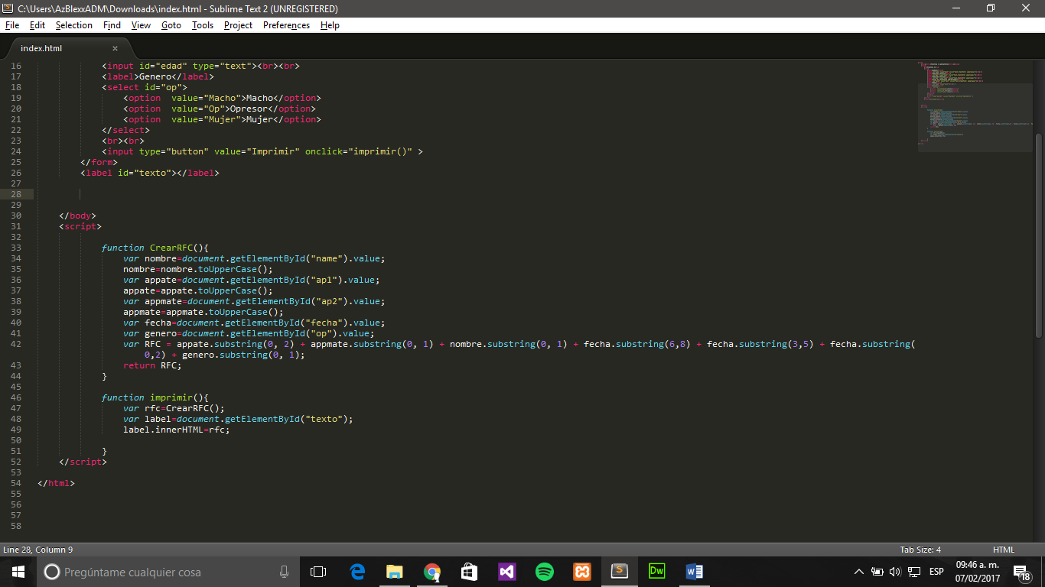

En la función CrearRFC(), crea variables y les da el valor contenido en los inputs, mediante la búsqueda elemento por id.

La variable después se iguala a su valor en UpperCase, esto para que genere el RFC en mayúsculas.

En la variable de RFC, usamos la función substring para tomar los valores de ciertos caracteres de las variables anteriores.

Al final de esta función, nos devuelve el valor de RFC

En la función imprimir() lo único que hace es crear una variable de rfc, que acciona la función anterior, posteriormente, creamos una variable de label y le cambiamos el valor mediante el id al elemento label invisible explicado anteriormente.